

Российская Федерация
Министерство образования и науки Республики Дагестан
МО «Акушинский район» с. Тузламахи
Муниципальное Казенное Общеобразовательное Учреждение
«ТУЗЛАМАХИНСКАЯ СРЕДНЯЯ ОБЩЕОБРАЗОВАТЕЛЬНАЯ ШКОЛА»
инд. 368285 E-mail: tuzlamakhinskaya.sosh@mail.ru

отчет

Провели общешкольную линейку по теме;

Урок мужества "Блокада Ленинграда"
Цель мероприятия – формирование у учащихся уважительного отношения к истории своей страны, к героическому прошлому российского народа.
Задачи:- дать характеристику историческим условиям, в которых советские люди проявили высокие духовно-нравственные качества
Выступление учителя по ОБЖ А-бдулгамидов М.Г.
« Ленинград. Один из красивейших городов мира. «Творение великого Петра». «Душа русского народа». «Город великого Ленина» «Колыбель революции». «Город- герой». Не каждый город имеет столько эпитетов. В них отражены любовь и уважение народа к его истории
В этом году наш народ отмечает знаменательную дату – 76-летие снятия блокады Ленинграда . 900 дней и ночей длилась блокада Ленинграда.
«Сто двадцать пять блокадных грамм
С огнем и кровью пополам»…
Указом Президиума Верховного Совета ССР «За выдающиеся заслуги перед Родиной, мужество и героизм, проявленные трудящимися города Ленинграда в борьбе с немецко-фашистскими захватчиками в тяжелых условиях вражеской блокады Ленинград получил звание города – героя».
Мы все ответственны перед памятью павших. И сколько бы времени не прошло, мы должны помнить славный подвиг ленинградцев и быть верны их примеру.
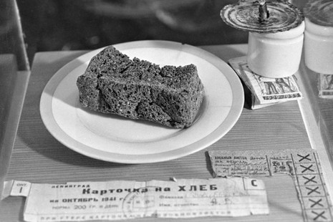 Песни учащихся на военно-патриотическую тему…

Зам. дир. по УВР Рабаданов У.М.

